2. 2. 2022. Global School Play Day

Global School Play Day / SVJETSKI DAN ŠKOLSKE IGRE inicijativa je nastala od samih nastavnika 2015. godine, radi osvještavanja važnosti dječje nestrukturirane igre, jednog od najbitnijih stavki u razvoju djeteta. Zašto je igra važna? Ona stimulira mozak, jača samopouznanje i pravo je svakog djeteta.
Učenici 2.a, 2.b i 2.c prigodno su obilježili Svjetski dan školske igre igrajući se i zabavljajući u vrijeme produženog boravka.

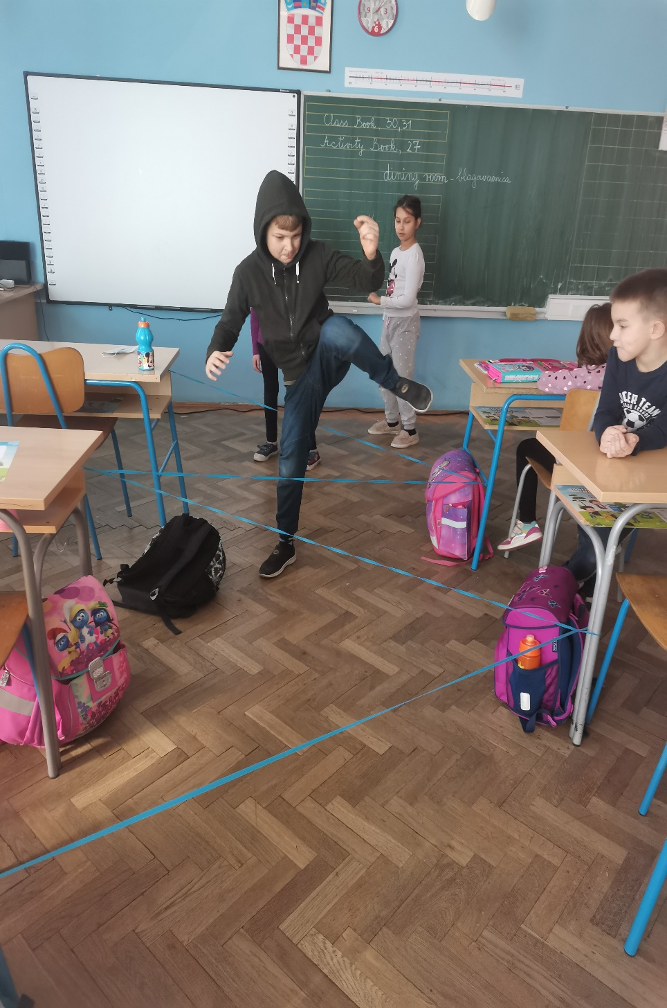
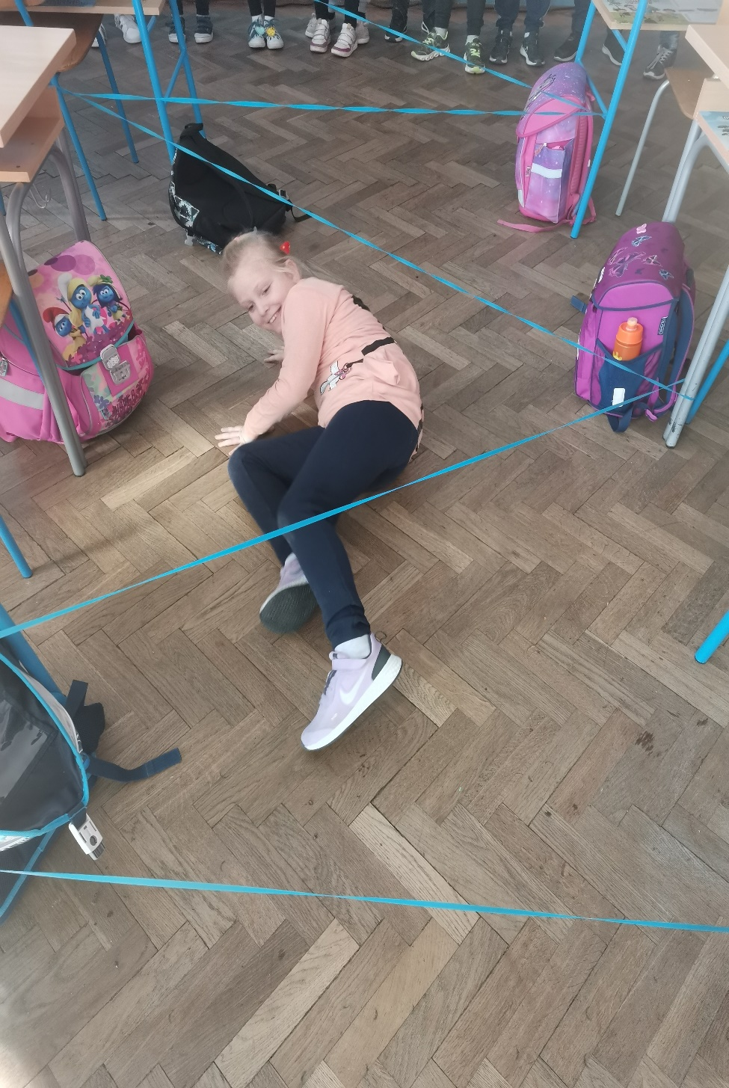
2.a

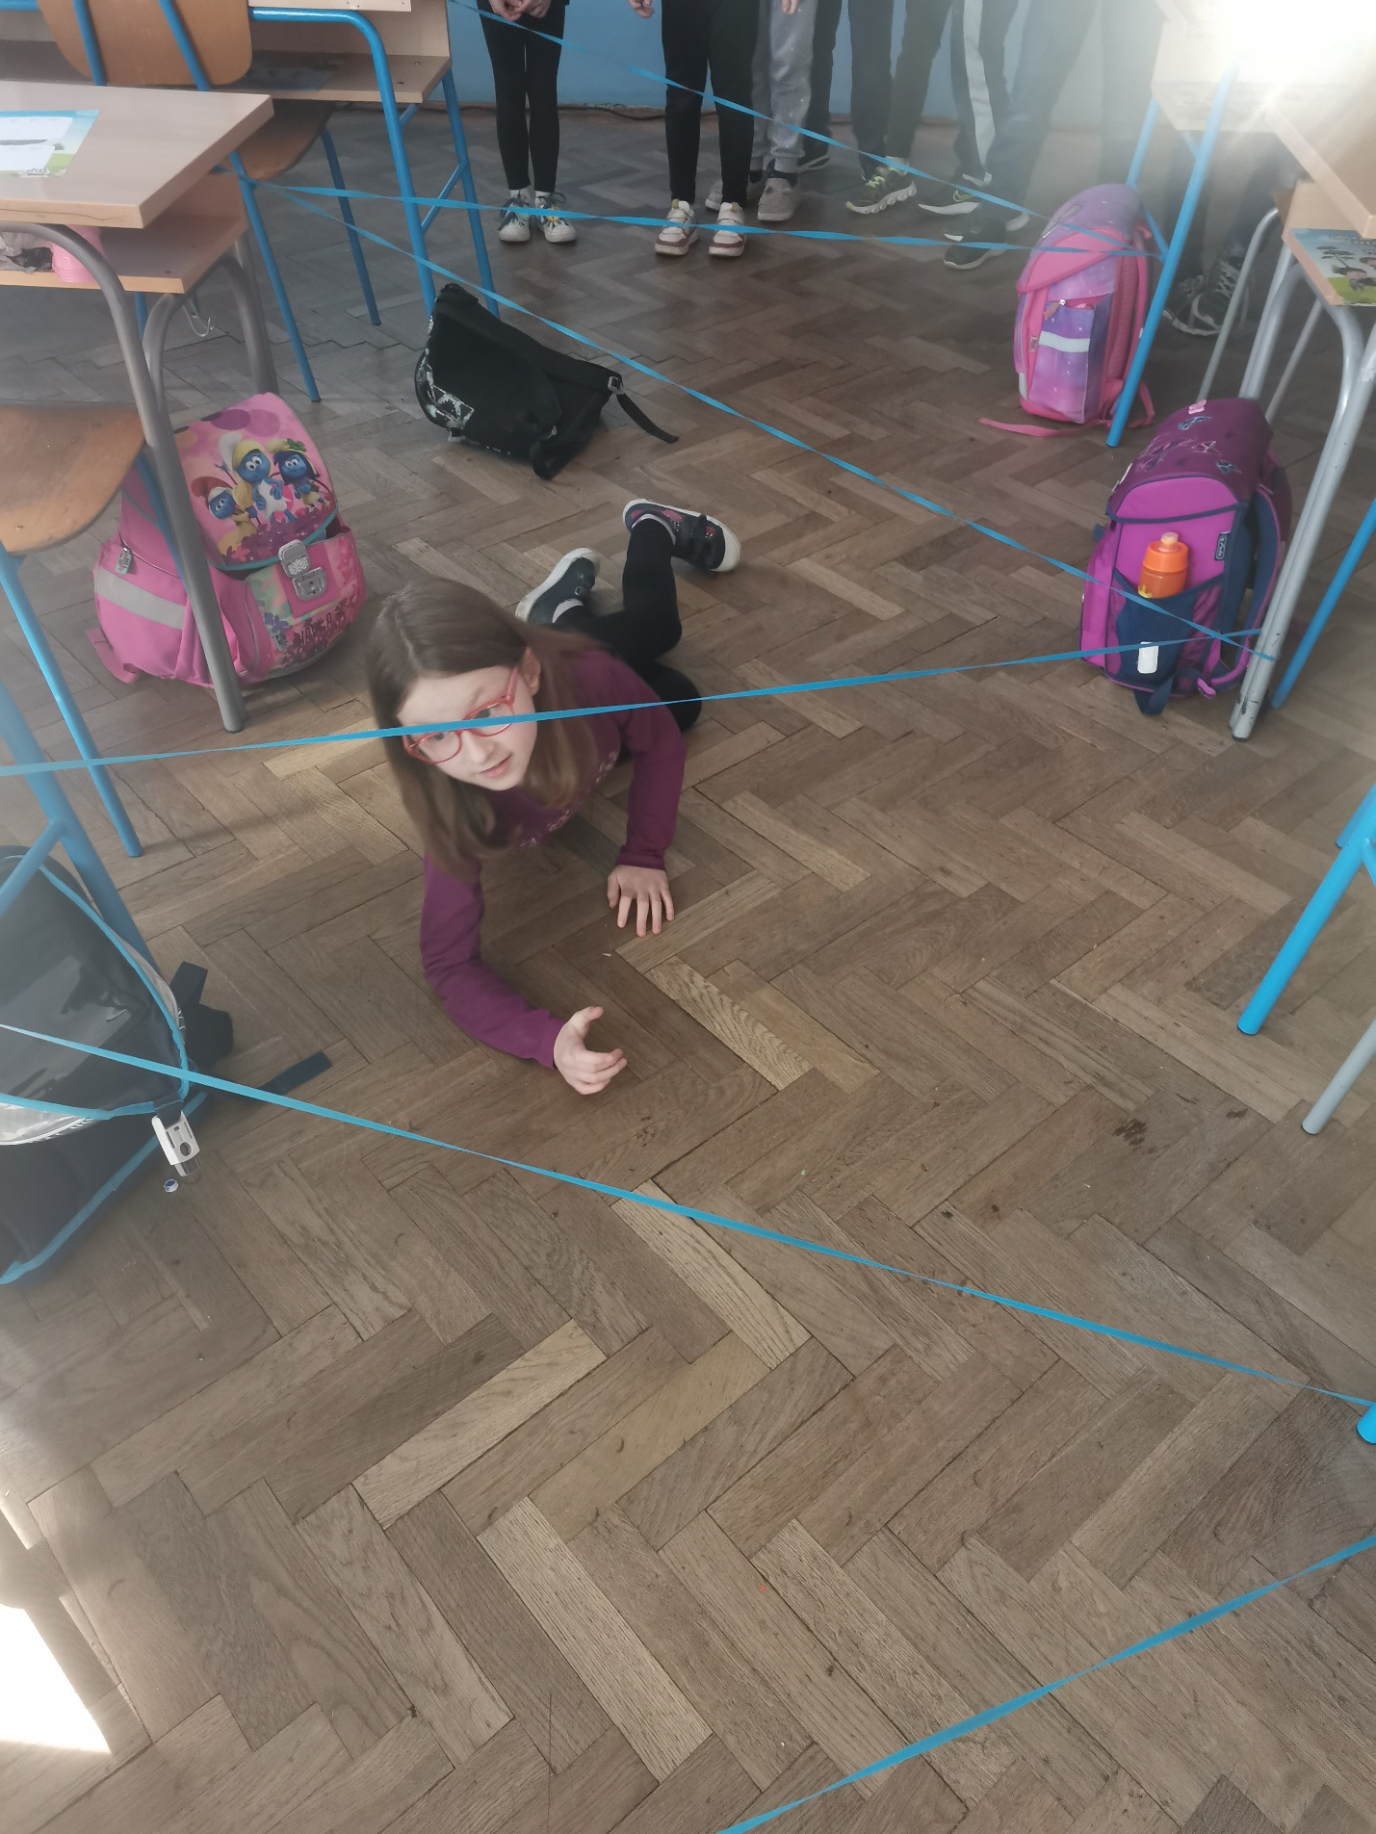
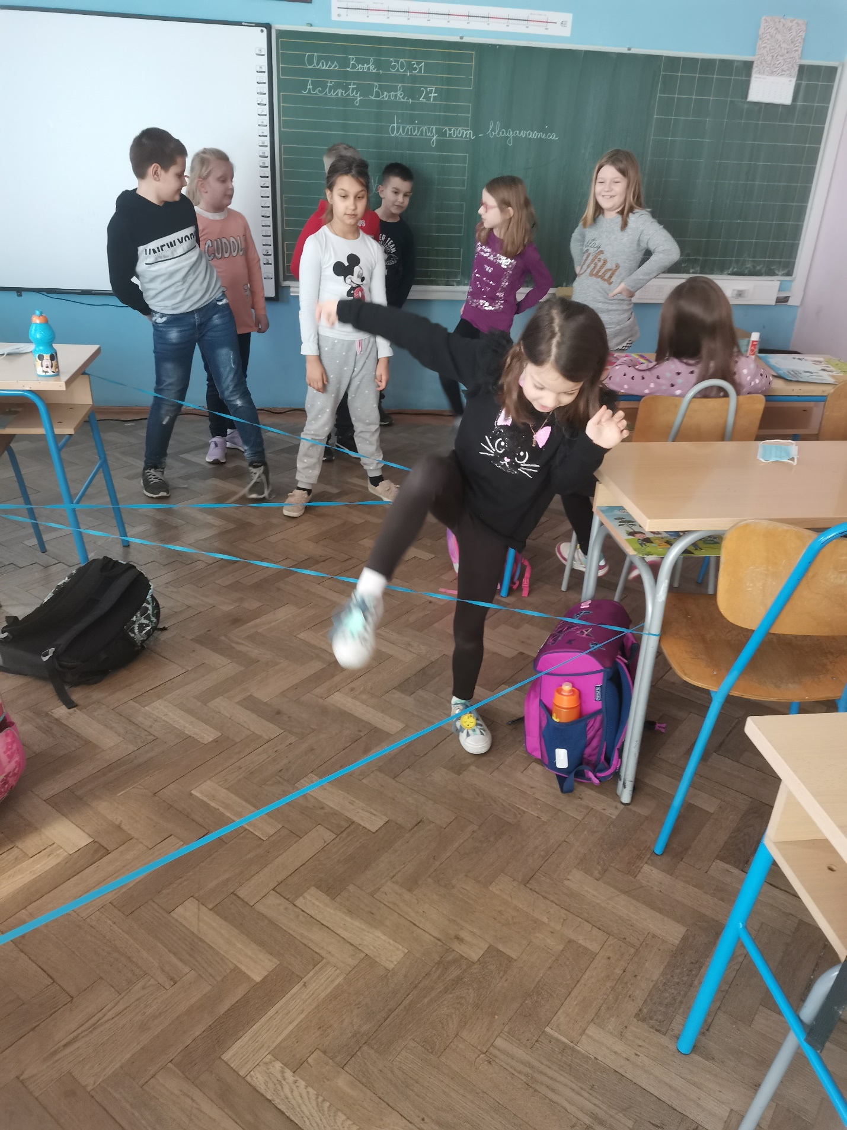
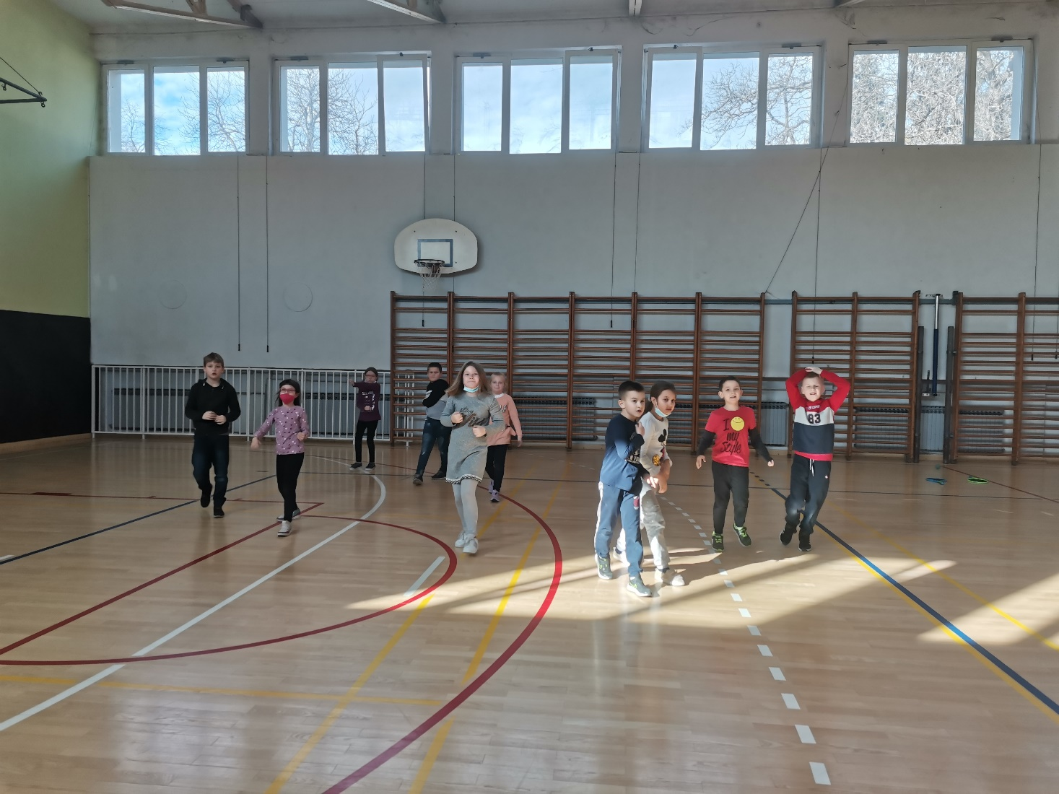

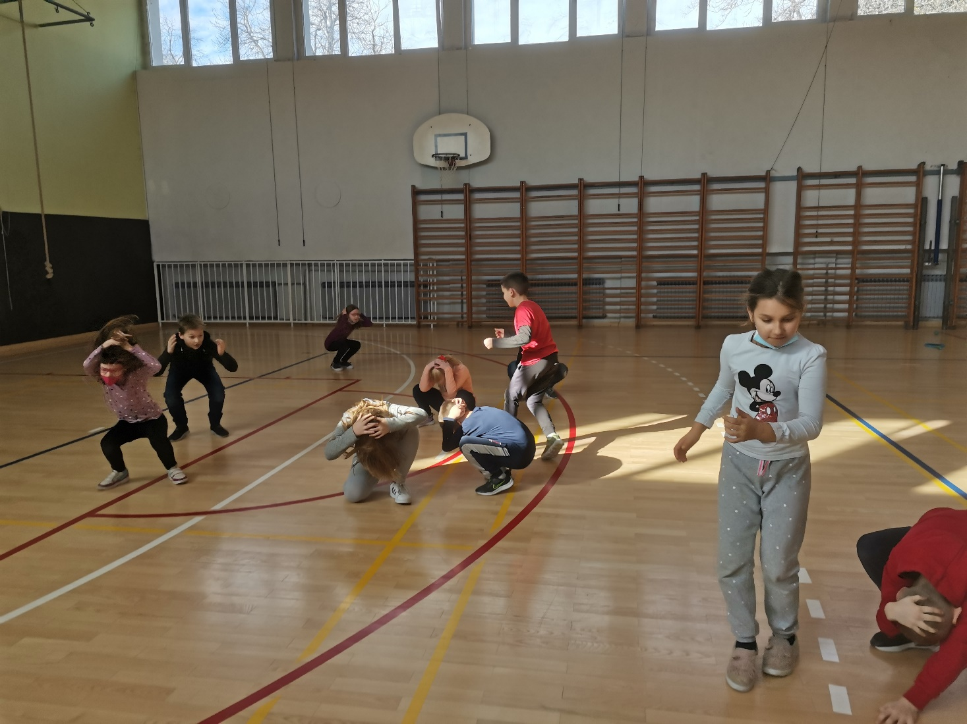

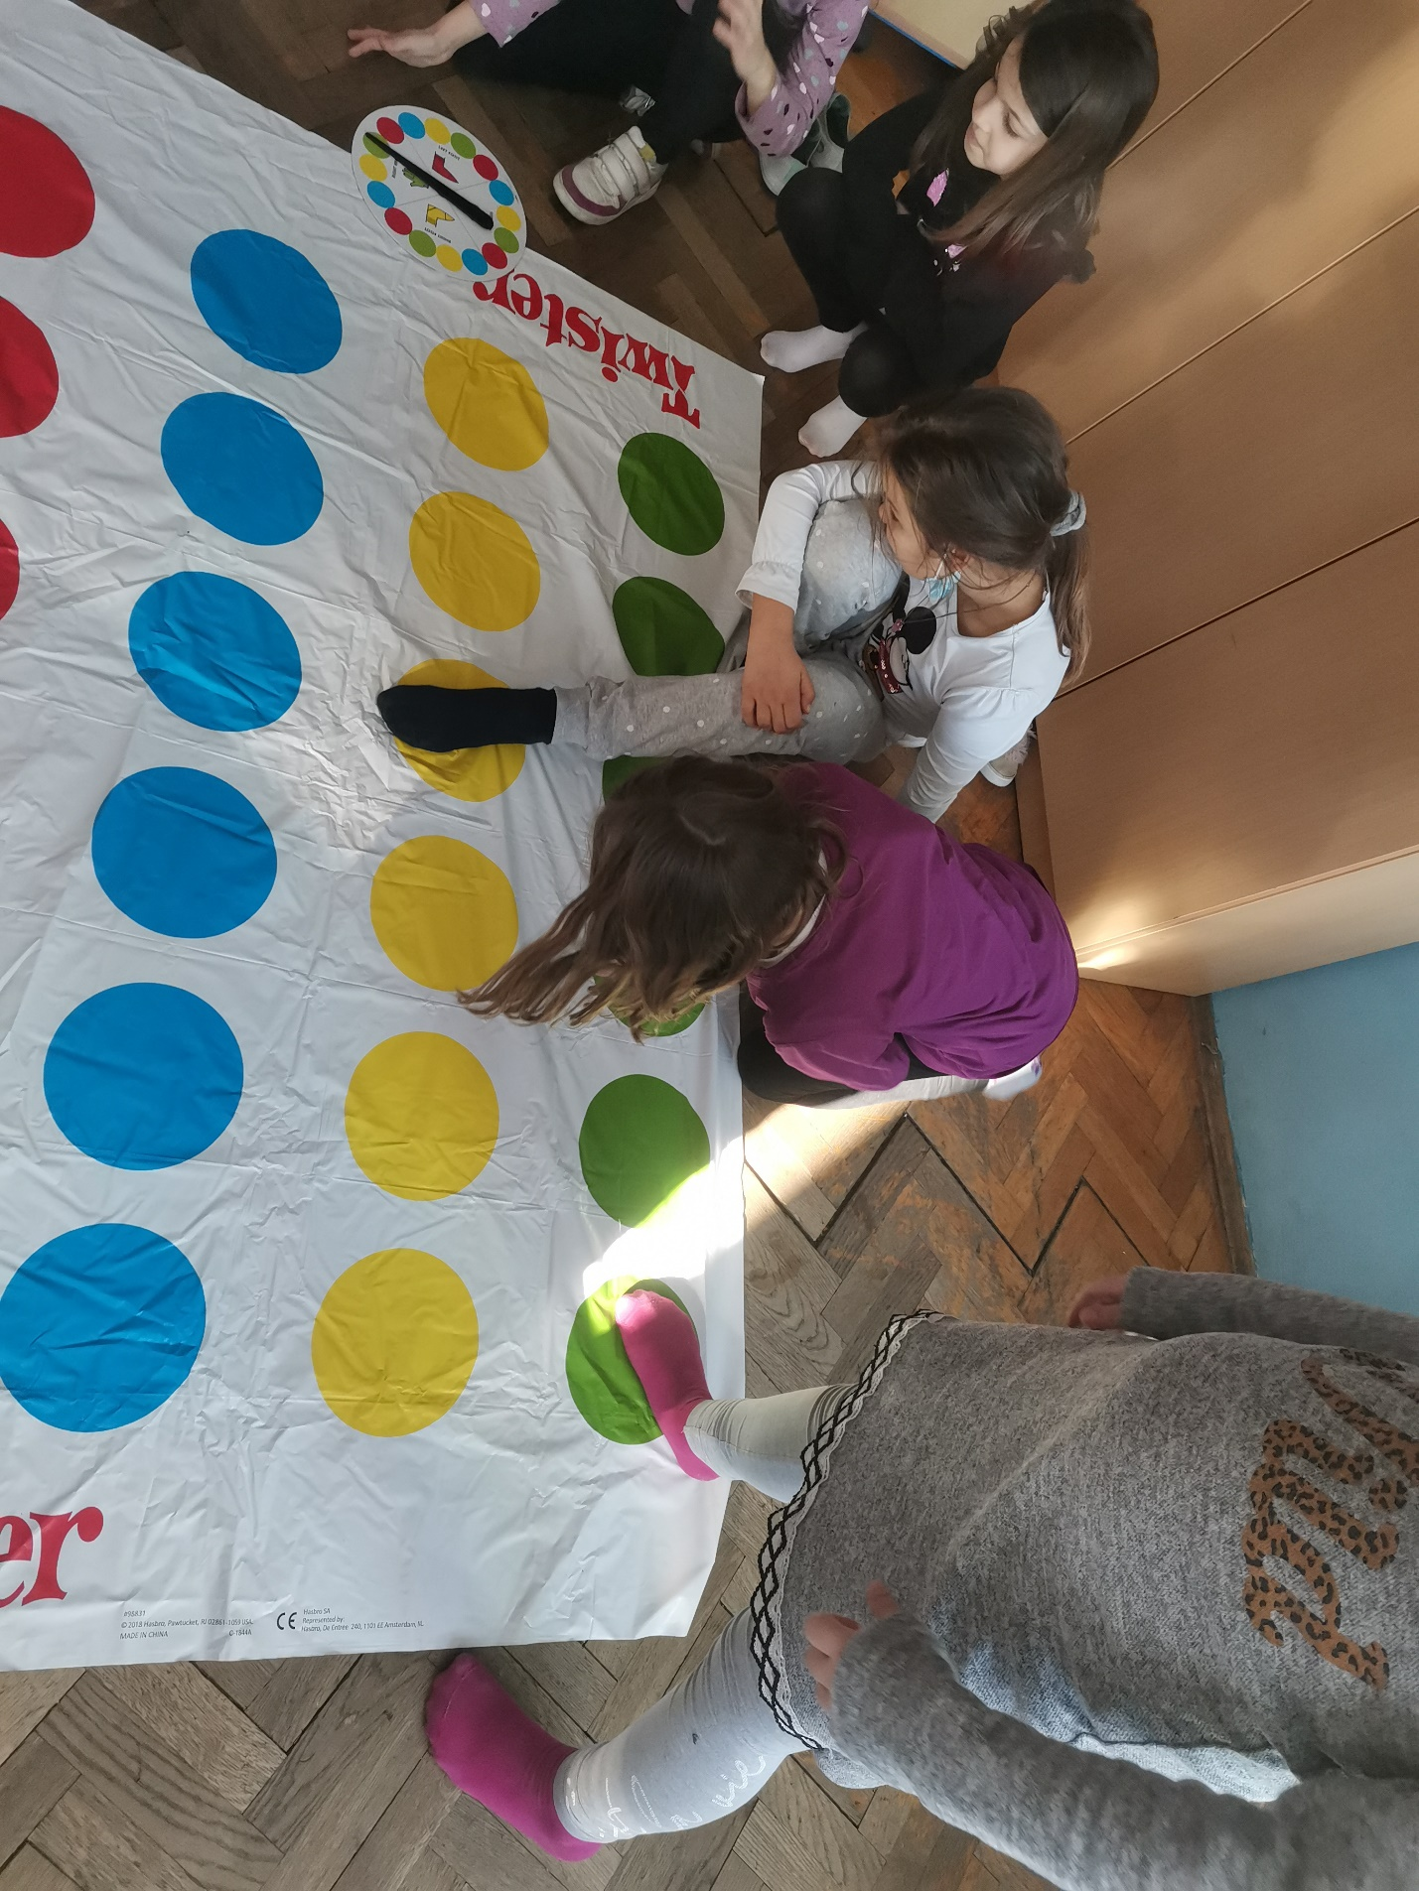
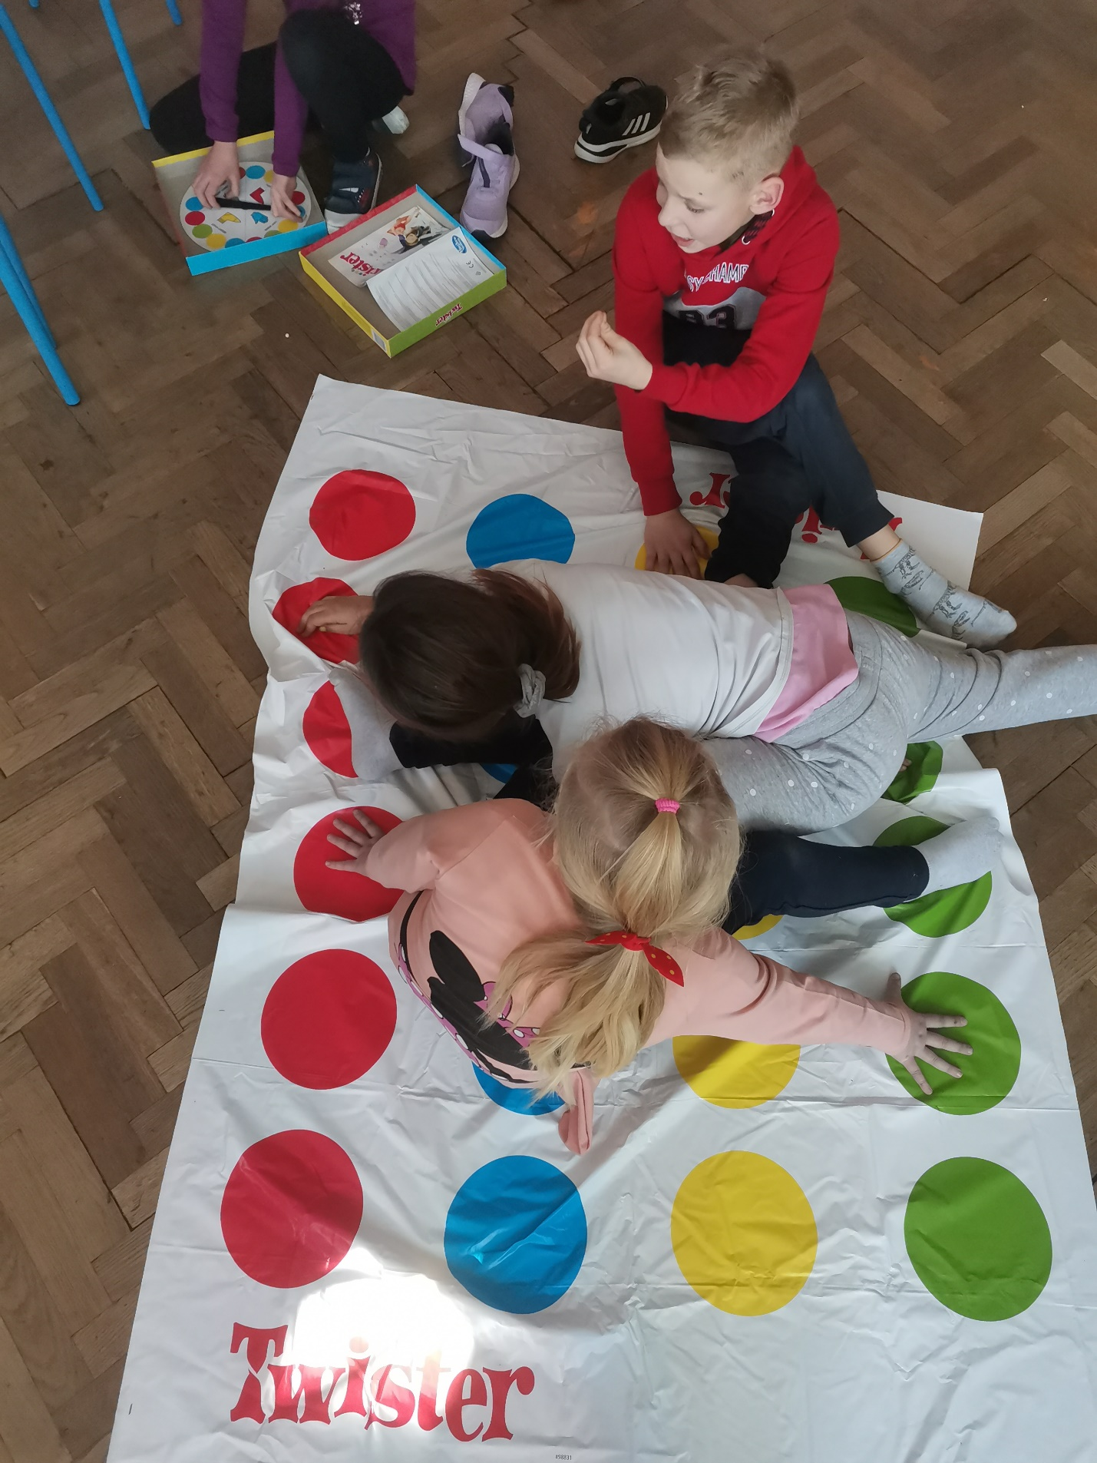
2.b / 2.c
